

R0637 - Relatórios Volumes Faturados
O objetivo desta funcionalidade é gerar um relatório de volumes faturados a partir do filtro de contas em revisão. A funcionalidade pode ser acessada via Menu de Sistema, através do caminho: GSAN > Relatório > Faturamento > R0637 - Relatórios Volumes Faturados. Feito isso, o sistema visualiza a tela a seguir:

Observação
Informamos que os dados exibidos nas telas a seguir são fictícios, e não retratam informações de clientes.
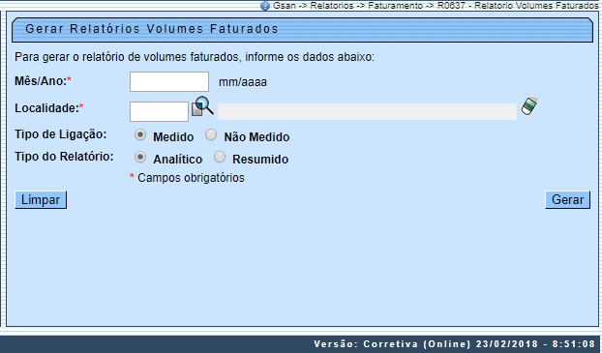
Acima, informe obrigatoriamente os campos Mês/Ano, no formato MM/AAAA e Localidade. Em seguida, selecione o Tipo de Ligação, entre Medido e Não Medido e o Tipo do Relatório, entre Analítico ou Resumido.
Feitas essas considerações, clique no botão .

R0637 - Relatórios Volumes Faturados
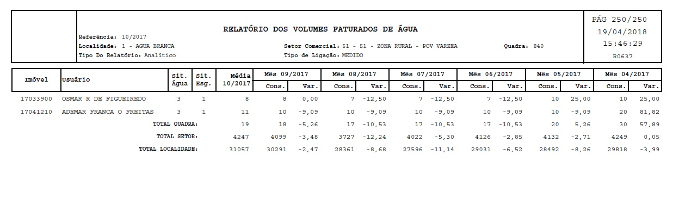

Preenchimento dos Campos
Campo | Preenchimento dos Campos
Mês/Ano | Campo obrigatório. Informe o mês e o ano de referência para a geração do relatório, no formato MM/AAAA.
Localidade | Campo obrigatório. Informe o código da localidade inicial, ou clique no botão , link Pesquisar Localidade, para selecionar a localidade desejada. O nome da localidade será exibido no campo ao lado. Para apagar o conteúdo do campo, clique no botão ao lado do campo em exibição.
Tipo de Ligação | Selecione o tipo de ligação, entre Medido ou Não medido.
Tipo do Relatório | Selecione o tipo de relatório, entre Analítico ou Resumido.

Funcionalidade dos Botões
Botão | Descrição da Funcionalidade
 | Ao clicar neste botão, o sistema realiza uma consulta do campo desejado na base de dados do sistema.
 | Ao clicar neste botão, o sistema apaga o conteúdo do campo em exibição.
 | Ao clicar neste botão, o sistema apaga o conteúdo dos campos da tela.
 | Ao clicar neste botão, o sistema gera o relatório baseado nos parâmetros selecionados.

Referências
Gerar Relatórios Volumes Faturados

Termos Principais
Relatórios
Clique aqui para retornar ao Menu Principal do GSAN

